Présentation du projet : L’impact économique et culturel des Jeux Olympiques d’Athènes 2004
Dans le cadre de notre projet d'expression orale, nous avons mené une étude approfondie sur les Jeux Olympiques d’Athènes en 2004, en analysant à la fois leur impact culturel et économique sur la ville et le pays. Ce travail s’est déroulé en deux parties principales : une présentation en français, puis une présentation en anglais, le tout appuyé par un diaporama PowerPoint conçu pour illustrer notre propos.

Objectifs du projet
- Mettre en lumière l’importance symbolique du retour des Jeux à Athènes, berceau de l’olympisme.
- Analyser les transformations urbaines, culturelles et économiques engendrées par cet événement.
- Exercer notre expression orale dans les deux langues, en s’appuyant sur des recherches documentées et une structure claire.
- Apprendre à construire un diaporama pertinent pour accompagner une prise de parole.

Déroulement de la présentation

1. Introduction (FR)
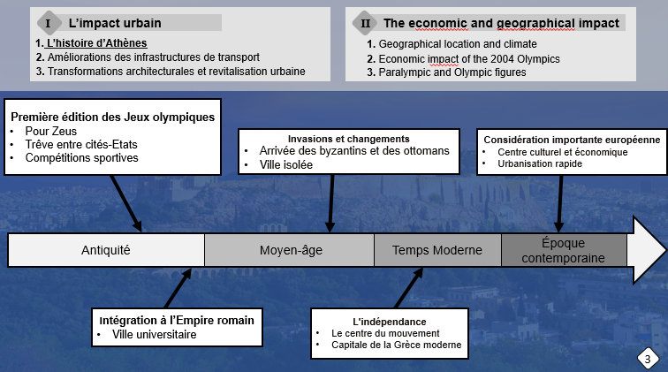
Nous avons débuté par une introduction historique, en soulignant l’origine antique des Jeux Olympiques et leur importance dans la culture grecque

2. Partie française – Impact urbain et culturel
Nous avons ensuite présenté en français les transformations apportées à la ville d’Athènes :
- Amélioration des transports, avec l’extension du métro
- Modernisation des infrastructures sportives et projets d’embellissement
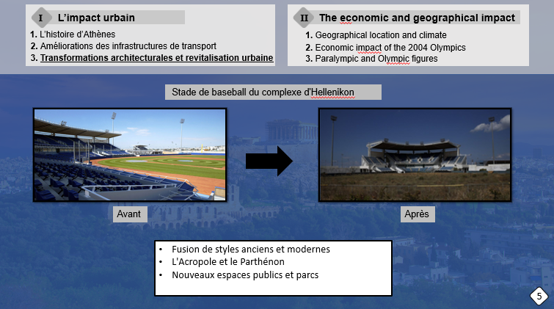
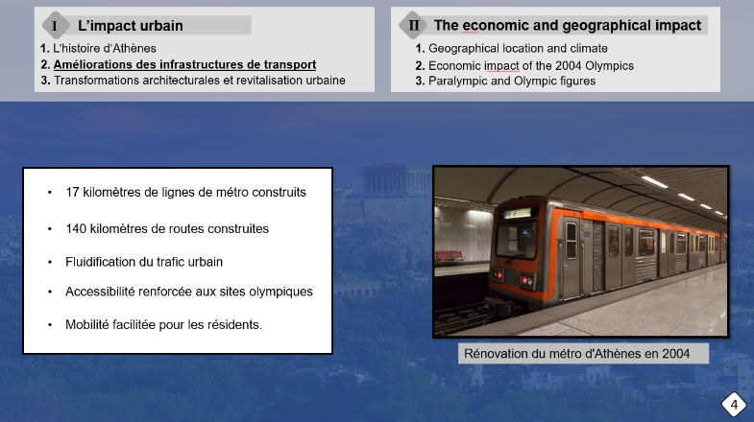
- Discussion sur les conséquences positives et négatives (installations à l’abandon, dette publique, etc.).

3. Transition vers la géographie et l’histoire
Une transition a permis de faire le lien avec la richesse historique et géographique de la ville, pour mieux comprendre son évolution.

4. Partie anglaise – Athens: A cultural and economic hub
La seconde partie, en anglais, s’est concentrée sur :
- La localisation géographique et le climat d’Athènes
- La démographie en 2004 et les impacts sur la ville
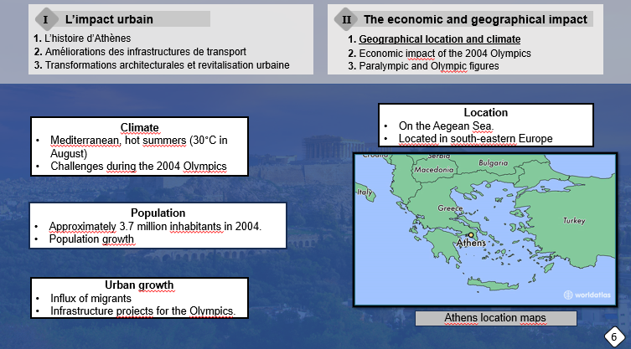

5. Impact économique des Jeux (EN)
Nous avons détaillé les coûts colossaux des JO (plus de 13 milliards d’euros), la mauvaise gestion des infrastructures, et les effets à long terme sur la dette nationale
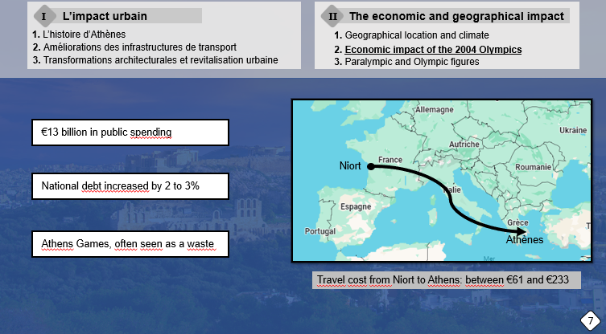

6. Participation et résultats (EN)
Enfin, nous avons mis en avant la participation record d’athlètes, les médailles remportées, le succès des Jeux Paralympiques et l’engagement des volontaires

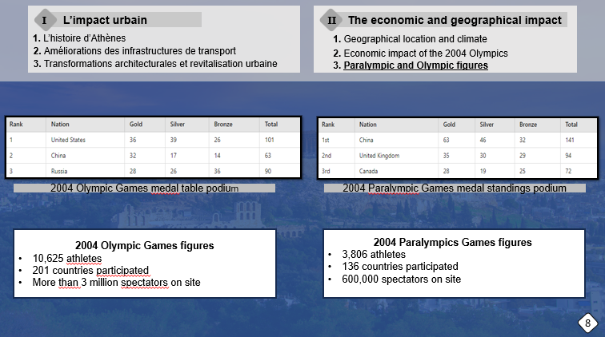

Conclusion
Ce projet nous a permis de mieux comprendre l’organisation d’un grand événement international et ses répercussions profondes sur un territoire. Grâce à notre diaporama, nous avons pu illustrer visuellement les transformations urbaines, les coûts économiques, et les performances sportives. C'était un exercice enrichissant à la fois linguistiquement, historiquement et culturellement.

